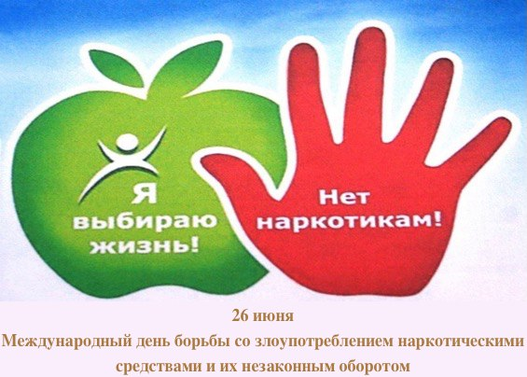

В рамках Международного дня борьбы с наркоманией были проведены следующие мероприятия: онлайн-видеолекторий для детей и родителей «Пять мультфильмов для детей и взрослых о вреде наркотиков», разработаны информационные материалы для младших школьников на тему «Мы за здоровый образ жизни!», для старших школьников на тему «Это должен знать каждый!!! Не дай себя обмануть!»
Цели мероприятий:
- пропаганда здорового образа жизни среди детей и подростков;
- расширение форм участия общественности, в том числе родительской, а также педагогических работников в профилактике различных форм девиантного поведения и распространения наркомании.

